Коллективная работа «Корзина с цветами»

№ | Описание работы | Схема выполнения
1. | Для цветов можно использовать любые нитки: шерстяные, акриловые, ирис и т.п., разных цветов  Вырежьте из картона колечко. Ширина кольца 1 см. На самом деле, заготовка может быть и круглой, и овальной, и треугольной, и  квадратной | 
2. | Нарежьте цветные нитки длиной 10—15 см. | 
3. | Нитку сложите пополам. | 
4. | Положите картонное кольцо на сложенную нитку так, чтобы петелька оказалась снаружи. | 
5. | Просуньте концы нитки в петлю и затяните. |   
6. | После навешивания каждой следующей нитки сдвигайте петельки друг к другу. | 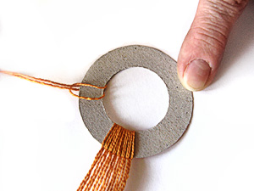
7. | У вас получится «солнышко». | 
8. | Подрежьте лучи «солнышка» до нужного размера. | 
9. | В такой технике можно выполнять интересные  коллективные работы. Можно заготовить разноцветные «солнышки» и наклеить их на фон, выкладывая бабочку, рыбку или букет цветов. Для выполнения этих работ использовались картонные кольца с внешним диаметром 5 см, нитки — ирис. Для каждого «солнышка» необходимо не меньше 60 ниток. | 